План-конспект урока по окружающему миру в 1 классе (в соответствии с ФГОС).
Составила: Атепалина Ангелина Сергеевна.
Тема: Почему мы часто слышим слово «экология»?
Цель: сформировать первоначальное представление об экологии, её роли в жизни людей; познакомить с профессией эколога; формировать основы экологической грамоты; способствовать усвоению норм и правил взаимодействия с окружающим миром;
развивать мышление, память, речь;
воспитывать бережное отношение к природе.
Тип урока: изучение нового материала.
Оборудование: мультимедийное оборудование, таблички со словами «экология», «эколог», выставка фотографий «Как не любить нам эту Землю»? (красивые пейзажи), карточки с заданиями для групповой работы.
УМК «Школа Росии», учебник «Окружающий мир» 1 класс (2 часть) Москва «Просвещение» 2012г. под редакцией А.А. Плешакова, тетрадь «Тесты по окружающему миру» 1 класс Москва «Просвещение» 2012г. под редакцией А. А. Плешакова.
Ход урока:
Этапы урока | Деятельность учителя | Деятельность учащихся | Формируемые универсальные учебные действия
I Мотивация к учебной деятельности  II Актуализация знаний и фиксация затруднения.  Постановка учебной цели.  III Построение проекта решения учебных задач урока (организация взаимодействия с учащимися по теме урока).  Работа по схеме.  Просмотр видеоролика о разливе нефтепродуктов в Керченском проливе.  (1 минута)  Игра «Найди ошибку»  Физкультминутка  Просмотр видеоролика «Пожар в лесу»  (1 минута)  Знакомство с понятием «эколог»  Работа по учебнику  IV  Первичное закрепление.  Самостоятельная работа в тетради «Тесты по окружающему миру»  Физкультминутка.  V  Включение в систему знаний и повторение.  Работа в минигруппах.  VI  Рефлексия и самооценка учениками собственной учебной деятельности.  VII  Домашнее задание  (по желанию) | - Улыбнитесь друг другу. Пусть ваши улыбки улучшат всем настроение.  Начнём наш урок с кроссворда.  Отгадки будут связаны с изученными темами.  (Слайд 1)  1. Железная дорога на высоте. (Эстакада)  2. Он вокруг Земли летает  И сигналы подаёт.  Корабли в морях спасает  И погоду узнаёт.  (Спутник)  3. Что за птица смелая по небу промчалась?  Лишь дорожка белая  От неё осталась?  (Самолёт)  4. Летательный аппарат с вертикальным взлётом и посадкой.  (Вертолёт)  5. В поле лестница лежит,  Дом по лестнице бежит.  (Поезд)  6. Подъёмное устройство для открытия и закрытия пути на железнодорожных переездах. (Шлагбаум)  7. Бежит, гудит,  В два глаза глядит,  А станет-  Ярко-красный глазок глянет.  (Автомобиль)  8. Большая, лёгкая спортивная парусная лодка. (Яхта)  - Какое слово получилось в выделенном столбике?  (Учитель вывешивает табличку со словом «экология»)  - Кому из вас приходилось слышать это слово?  - Как вы думаете, что это такое?  - Как вы думаете , чем мы сегодня будем заниматься на уроке?  - Узнаем, что такое экология и почему мы так часто слышим это слово.  - Как вы думаете , где можно узнать значение слова «экология»?  - Прочитаем определение на экране.  -  А почему нам надо учиться бережному обращению с природой?  - В течение учебного года мы не раз говорили о том, что человек часто своими необдуманными действиями наносит непоправимый вред природе.  Схема поможет нам это вспомнить.  - Ваши ответы помогли нам убедится, что природа в опасности.  -А сейчас посмотрим видеоролик. Постарайтесь понять, что произошло.  -Иногда человек причиняет вред природе неумением вести себя на прогулках.  -Прочитайте текст и найдите ошибки в поведении детей.  -Сейчас вы увидите, к чему приводит неосторожное обращение с огнём в лесу и как трудно тушить пожар.  -Кто же такие экологи?  -От слова «экология» произошло слово «эколог».  (На доску вывешивается табличка со словом «эколог».)  -Экологи оберегают всё, что растёт и всех, кто живёт на нашей земле от исчезновения.  Учёные экологи учат нас бережному отношению к миру природы, к воде, к земле и воздуху, к растениям, грибам, к насекомым, рыбам, ко всем животным.  -А почему надо бережно относиться к природе?  -А теперь обратимся к учебнику, стр. 74.  Прочитайте текст «Чему учит экология?» и приготовьтесь ответить на поставленный вопрос.  -Проверьте свои знания , выполнив тест в тетради на стр.59  -Разделитесь на мини группы. Каждая группа получит карточку с описанием ситуации.  Вы должны обсудить вместе и договориться о том, кто будет выступать от вашей группы.  Помните: речь выступающего должна быть правильной и красивой, ответы –убедительными.  -Так почему мы часто слышим слово «экология?»  -Да, действительно , состояние природы во многом зависит от деятельности человека, а здоровье человека порой зависит от состояния природы.  -Обратимся к выставке фотографий красивых пейзажей «Как не любить нам эту Землю?»  -Любите родную природу!  Озёра, леса и поля.  Ведь это же наша с тобою  Навеки родная земля!  -А теперь вам предстоит оценить свою работу.  У каждого из вас есть лепестки разного цвета.  Если вы считаете, что на уроке было интересно и вы можете сказать: «Я работал очень хорошо, прекрасно», то выберите красный лепесток.  Если же вы считаете, что на уроке мне было интересно, я работал хорошо, то – жёлтый.  Тот из вас, кто считает, что я работал не достаточно активно, мог бы работать лучше, тот выберет фиолетовый лепесток.  А теперь соберём цветочки из выбранных лепестков.  -В ваших цветочках преобладают красные и жёлтые лепестки.  Это говорит о том, что вы старались и заслуживаете высоких оценок.  -Цветы украшают природу, а ваши цветочки пусть украсят наш урок.  -Спасибо за работу.  - 1) В рабочей тетради на стр. 52-53 нарисовать чудесный мир природы.  Рассказать о своём отношении к природе.  2) Поместить в тетрадь фотографии ваших добрых дел в природе. | Эмоциональное вхождение в урок  Разгадывают кроссворд.  - Экология.  Ученики высказывают свои предположения.  Прогнозируют  предстоящую работу.  (Предполагаемые ответы)  -В толковом словаре.  -В учебнике.  -В интернете.  -Спросить у родителей.  Читают определение на экране.  (Слайд 2)  Высказываются.  Рассказывают по схеме о влиянии деятельности человека на состояние природы. (Слайд 3)  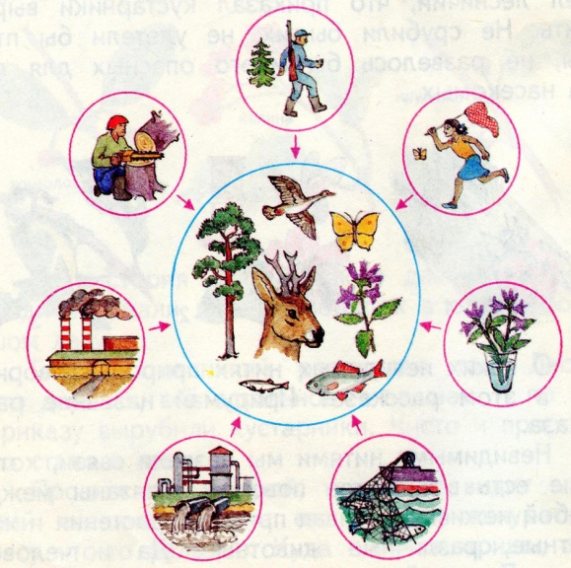  Рассказывают о том, какое экологическое бедствие произошло по вине человека, о своих чувствах сострадания к птицам.  Читают текст, находят ошибки, рассуждают.  (Слайд 4)  После просмотра делятся своими впечатлениями, чувствами об увиденном.  Высказывают свои предположения.  Слушают учителя, запоминают.  Отвечают на вопрос.  Читают текст, дают ответ на вопрос.  Выполняют тест с последующей самопроверкой по эталону. Оценивают свою работу.  1 группа  Если ты встретил на тропинке птенца…  2 группа  После завтрака на лесной поляне…  3 группа  Если на твоём пути попался муравейник…  4 группа  Ты вышел на поляну, где много съедобных грибов…  5 группа  На поверхности воды увидел очень красивую белую кувшинку…  6 группа  Если встретил в лесу ядовитый гриб…  Коллективно обсуждают, договариваются о том, кто будет выступать от группы.  Закончив обсуждение, взявшись за руки друг с другом, поднимают их вверх.  Выступают по группам.  Класс делает дополнения при необходимости, оценивает работу групп.  Отвечают.  Каждый ученик делает свой выбор и крепит лепесток к сердцевинке цветка на доске.  Производят самооценку учебной деятельности.  (У каждого ряда получается свой цветок.) | Познавательные:  ориентироваться в своей системе знаний: отличать новое от уже известного с помощью учителя.  Регулятивные:  -определяют и формулируют цель деятельности на уроке с помощью учителя.  Коммуникативные:  оформляют свои мысли в устной форме.  Познавательные:  Развитие умения извлекать информацию из схем.  Регулятивные:  Учатся высказывать своё предположение (версию) на основе работы со схемой.  Коммуникативные:  Слушать и понимать речь других.  Коммуникативные:  Донести свою позицию до других: оформлять свою мысль в устной речи, слушать и понимать речь других.  Коммуникативные:  Строить речевые высказывания в соответствии с поставленной задачей.  Познавательные:  Находить ответы на вопросы, используя свой жизненный опыт и информацию, полученную на уроках.  Коммуникативные:  Доносить свою позицию до других: оформлять свою мысль в устной форме.  Коммуникативные:  Донести свою позицию до других: оформлять свою мысль в устной речи, слушать и понимать речь других.  Коммуникативные:  Строить речевые высказывания в соответствии с поставленной задачей.  Познавательные:  Добывать новые знания: находить ответы на вопросы, используя учебник и информацию, полученную на уроке.  Регулятивные:  Осуществлять познавательную и личностную рефлексию;  оценивать учебные действия в соответствии с поставленной задачей.  Коммуникативные:  формировать умение работать в группах;  учиться выполнять различные роли в группе (лидера, исполнителя, критика);  участвовать на уроке в диалоге.  Регулятивные:  Учиться коллективно решать проблемные вопросы.  Коммуникативные:  Строить речевые высказывания в соответствии с поставленными задачами.  Регулятивные:  Осуществлять познавательную и личностную рефлексию;  оценивать учебные действия в соответствии с поставленной задачей.

